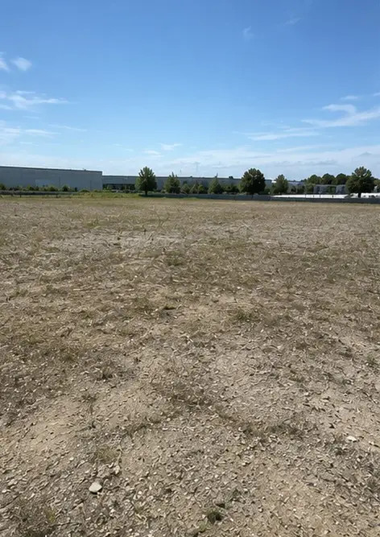 | Foto №1. Projectlocatie voor aanvang van de werkzaamheden
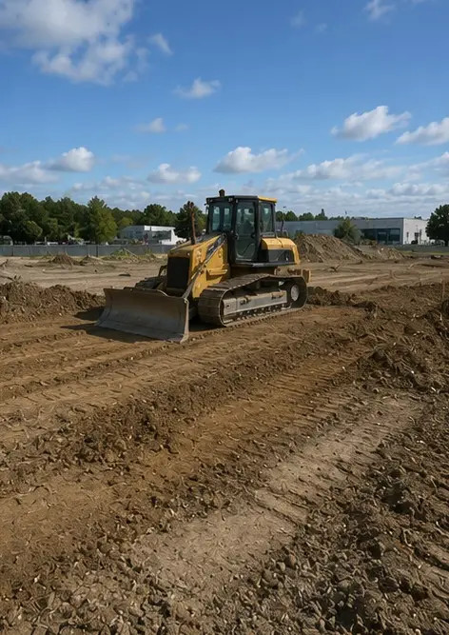 | Foto №2. Voorbereidende werkzaamheden op de bouwplaats in uitvoering
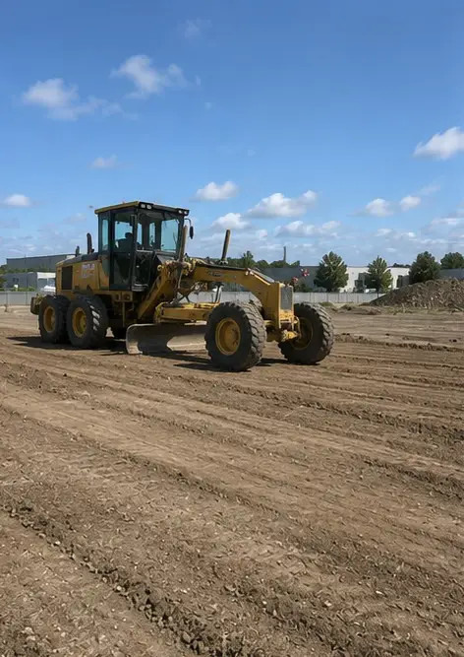 | Foto №3. Terrein vrijmaken en egaliseren voltooid
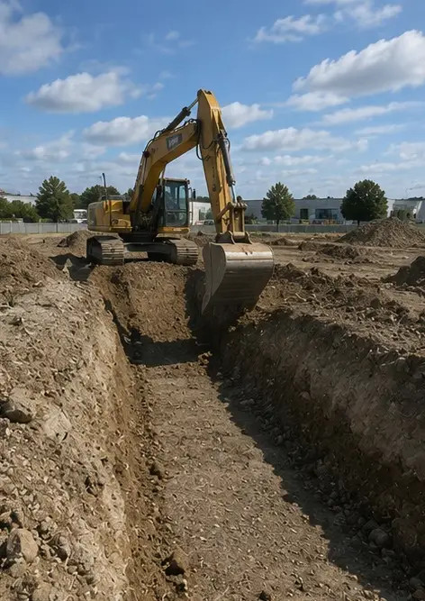 | Foto №4. Eerste graafwerkzaamheden voltooid
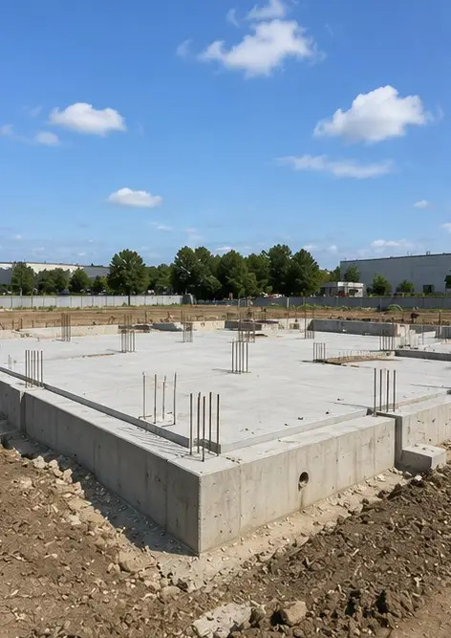 | Foto №5. Fundering voltooid
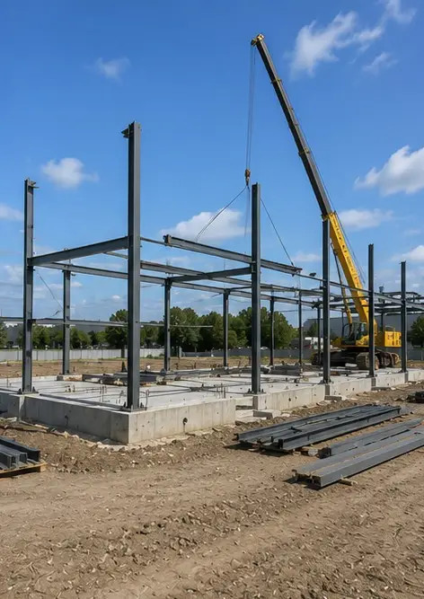 | Foto №6. Montage van het draagframe gestart
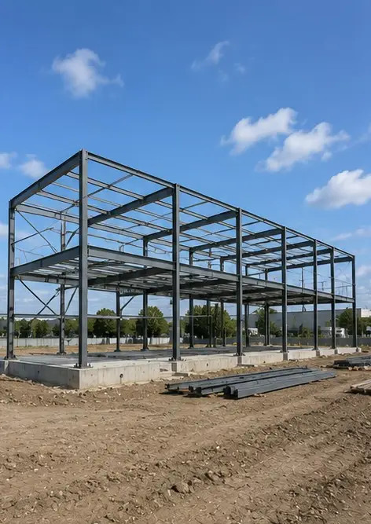 | Foto №7. Opbouw van het draagframe in uitvoering
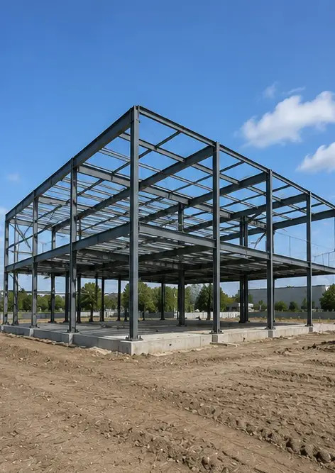 | Foto №8. Draagframe voltooid volgens projectplanning
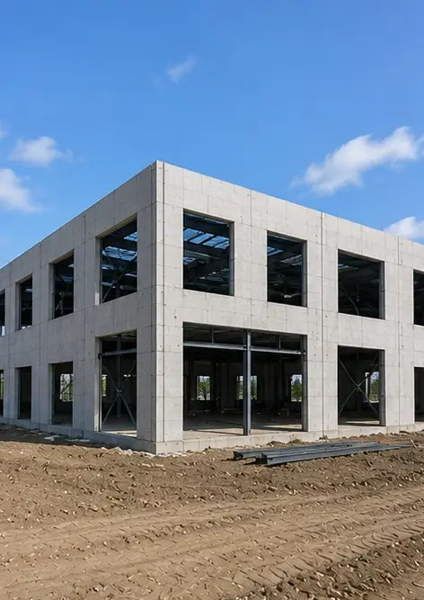 | Foto №9. Draagframe voltooid volgens projectplanning
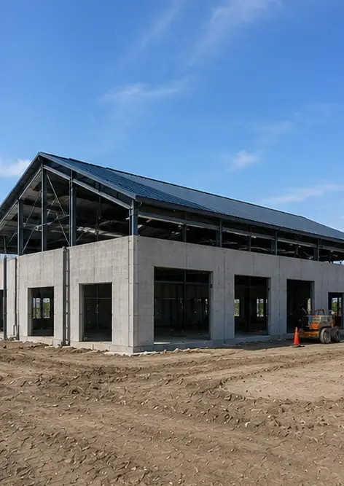 | Foto №10. Dakconstructie voltooid
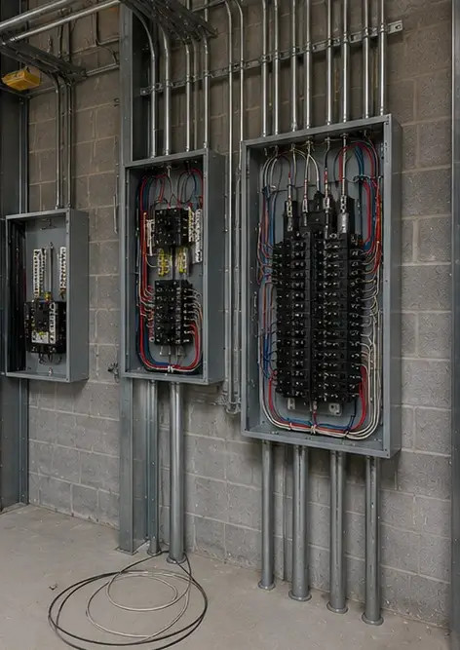 | Foto №11. Installatie van elektrische systemen in uitvoering
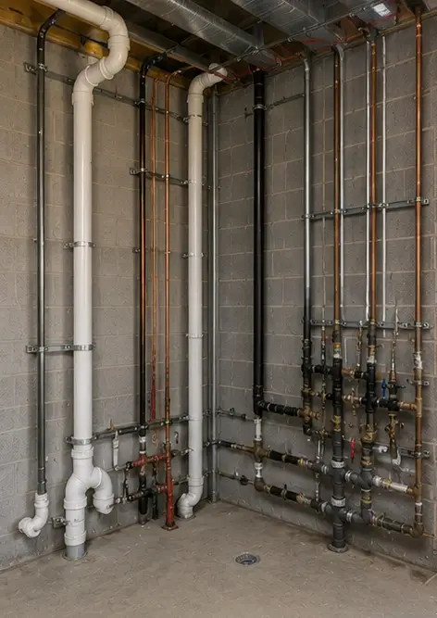 | Foto №12. Installatie van sanitair voltooid
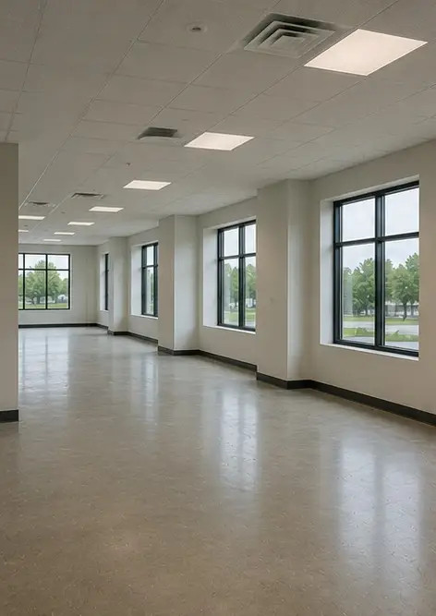 | Foto №13. Afbouwwerkzaamheden binnen in uitvoering
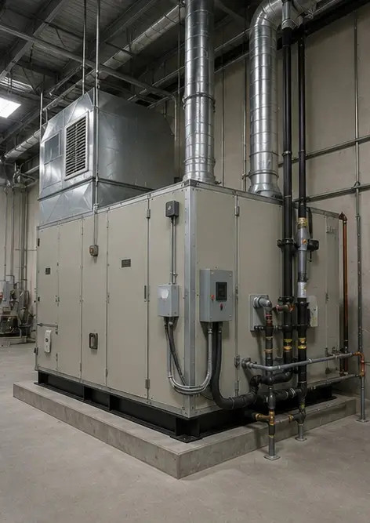 | Foto №14. Installatie van apparatuur voltooid
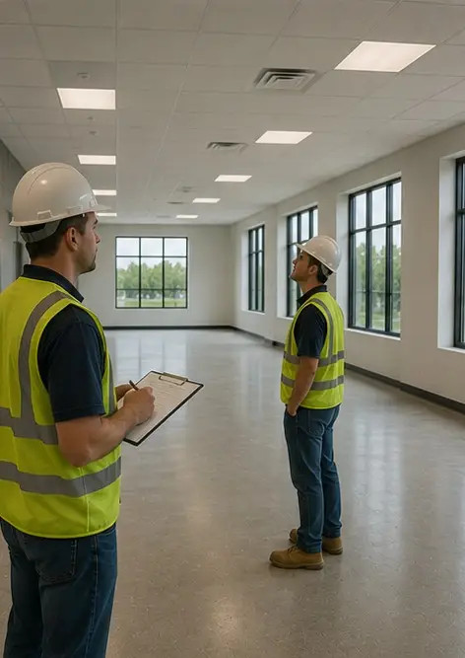 | Foto №15. Eindinspectie van het project uitgevoerd
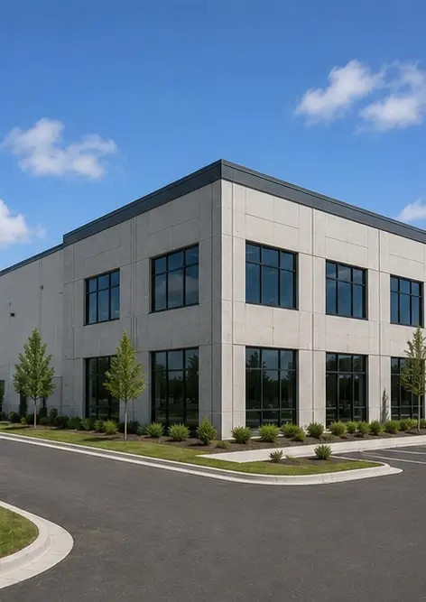 | Foto №16. Voltooid project klaar voor gebruik

Maak uw eigen fotorapport online

Gebruik Photo Reports om gestructureerde PDF- en Word-fotorapporten te maken met lay-outs, bijschriften en exporttools.

• Automatische pagina-indelingen
• PDF- en DOCX-export
• Bijschriften en opmerkingen bij foto's
• Voor-en-na-rapporten
• Inspectie- en onderhoudsrapporten
https://photo-reports.online

